T.C.
ŞEHİTKAMİL KAYMAKAMLIĞI

BEDİRKENT İLKOKULU/ORTAOKULU

2019-2023 STRATEJİK PLANI
GAZİANTEP ŞEHİTKAMİL
2019

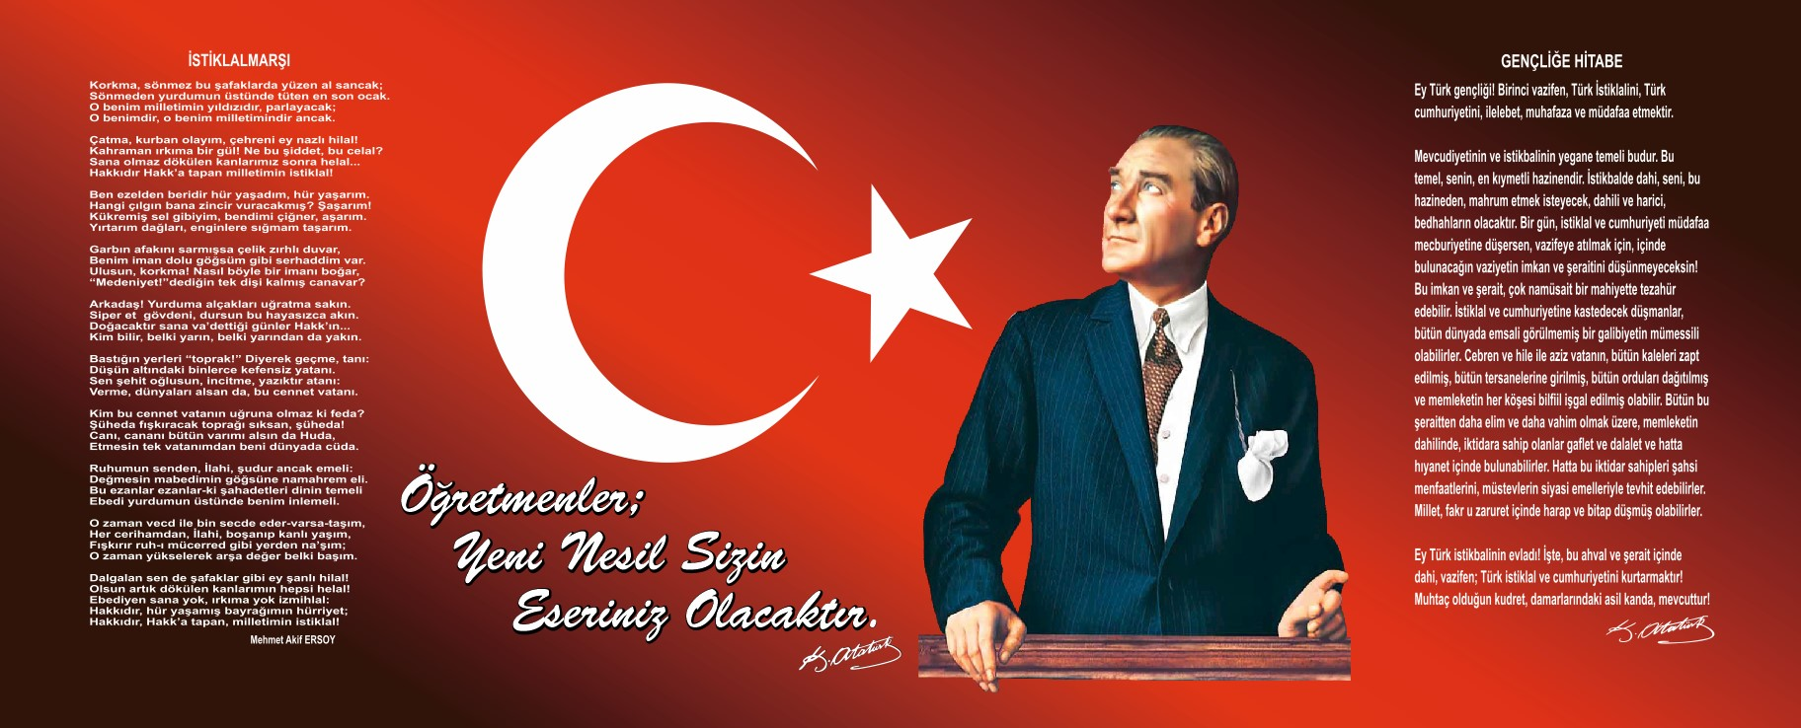

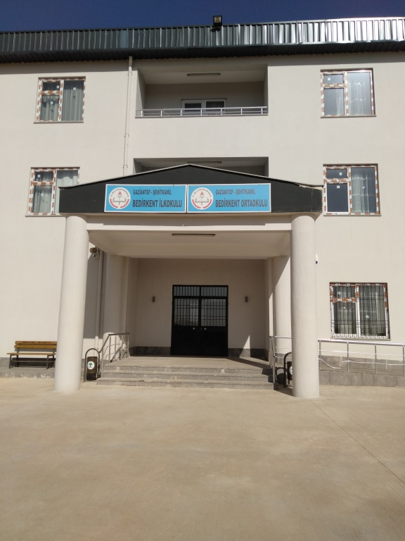

BEDİRKENT İLKOKULU/ ORTAOKULU
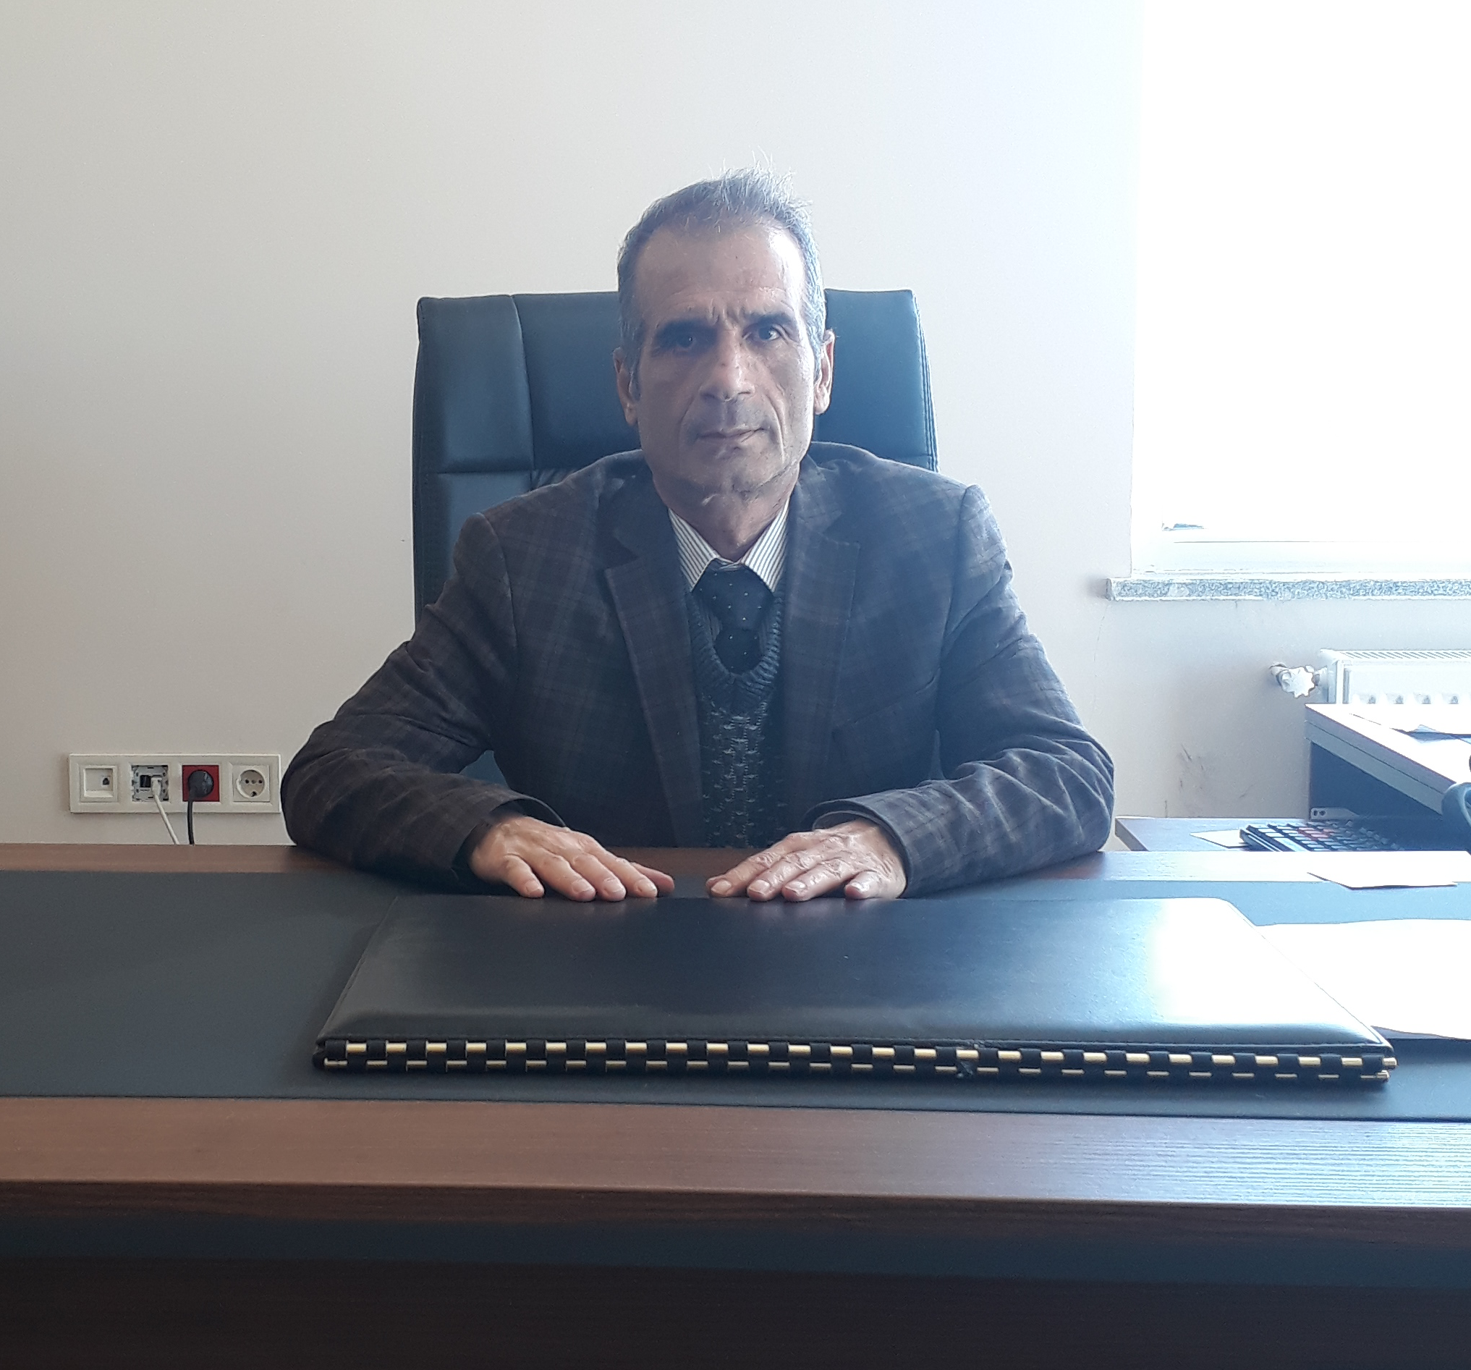

Sunuş
Bu çalışma artık bizim kurumsallaştığımızı, kurumsallaşmak zorunda olduğumuzu ve kurumsallaşmanın önemi için çok önemlidir. Kuruma yeni gelen müdür, öğretmen veya diğer personeller, kurumun stratejik planını bilirse daha verimli olacak, kurumu tanımış, misyonunu, zayıf ve güçlü yanlarını bilmiş olacaktır. Bütün bunlar kişiye göre yönetim tarzından kurtulup kurumsal hedeflere göre yönetim tarzının oturmasını sağlayacaktır. Kurumsallaşma, her işin amacı, aracı ve zamanının olduğunun bilinmesi, yani bu işi ben şu araçla şu amaç için şu zamanda şu hedefe ulaşmak için yapmalıyım demektir.
Bizim bu vizyonumuzda belirttiğimiz hususlarda okulumuzun geleceğe dönük ne gibi kazanımlar elde edebileceğini, nelere dikkat etmemiz gerektiğini, neleri devam ettirip, neleri düzeltmemiz gerektiği konusunda bizim 5 yıllık geleceğimizi ön görmek açısından yaptığımız bir çalışmadır. Bu belge neticesinde, umarım devletimize faydalı, milletimize bağlı bireyler yetiştirmeye devam edeceğiz.
Yaşar KAYA
Okul Müdürü

İçindekiler
Sunuş 3
İçindekiler 4
BÖLÜM I: GİRİŞ ve PLAN HAZIRLIK SÜRECİ 5
BÖLÜM II: DURUM ANALİZİ 6
Okulun Kısa Tanıtımı 6
Okulun Mevcut Durumu: Temel İstatistikler 7
PAYDAŞ ANALİZİ 12
GZFT (Güçlü, Zayıf, Fırsat, Tehdit) Analizi * 15
Gelişim ve Sorun Alanları 25
BÖLÜM III: MİSYON, VİZYON VE TEMEL DEĞERLER 28
MİSYONUMUZ 28
VİZYONUMUZ 28
TEMEL DEĞERLERİMİZ 28
BÖLÜM IV: AMAÇ, HEDEF VE EYLEMLER 30
TEMA I: EĞİTİM VE ÖĞRETİME ERİŞİM 30
TEMA II: EĞİTİM VE ÖĞRETİMDE KALİTENİN ARTIRILMASI 33
TEMA III: KURUMSAL KAPASİTE 38
V. BÖLÜM: MALİYETLENDİRME 41
VI. BÖLÜM: İZLEME VE DEĞERLENDİRME 41
EKLER: 42

BÖLÜM I: GİRİŞ ve PLAN HAZIRLIK SÜRECİ
2019-2023 dönemi stratejik plan hazırlanması süreci Üst Kurul ve Stratejik Plan Ekibinin oluşturulması ile başlamıştır. Ekip tarafından oluşturulan çalışma takvimi kapsamında ilk aşamada durum analizi çalışmaları yapılmış ve durum analizi aşamasında paydaşlarımızın plan sürecine aktif katılımını sağlamak üzere paydaş anketi, toplantı ve görüşmeler yapılmıştır.
Durum analizinin ardından geleceğe yönelim bölümüne geçilerek okulumuzun amaç, hedef, gösterge ve eylemleri belirlenmiştir. Çalışmaları yürüten ekip ve kurul bilgileri altta verilmiştir.

STRATEJİK PLAN ÜST KURULU

Üst Kurul Bilgileri |  |  | Ekip Bilgileri
Adı Soyadı | Unvanı |  | Adı Soyadı | Unvanı
Yaşar KAYA | Okul Müdürü |  | Yaşar KAYA | Okul Müdürü
Burhan UMUÇ | Müdür Yardımcısı |  | MERVE NURDAĞ | Öğretmen
EBUBEKİR NURDAĞ | Öğretmen |  | HANİFİ ÇETİNER | Öğretmen
Filiz KÖKLÜ | Okul Aile Birliği Başkanı |  | UĞUR KILIÇ | Öğretmen
Nizamettin İNANÇ | Okul Aile Birliği Temsilcisi |  | Nizamettin İNANÇ | Gönüllü veli

BÖLÜM II: DURUM ANALİZİ
Durum analizi bölümünde okulumuzun mevcut durumu ortaya konularak neredeyiz sorusuna yanıt bulunmaya çalışılmıştır.
Bu kapsamda okulumuzun kısa tanıtımı, okul künyesi ve temel istatistikleri, paydaş analizi ve görüşleri ile okulumuzun Güçlü Zayıf Fırsat ve Tehditlerinin (GZFT) ele alındığı analize yer verilmiştir.

Okulun Kısa Tanıtımı
BEDİRKENT İLKOKUL/ORTAOKULU Yeni Binasında Eğitim Öğretime 2019 yılında başlamıştır. Köy halkı eğitime önem vermiş, çocuklarını ellerinden geldiği kadar okutmuşlardır. Okulumuzda çalışan öğretmenlerde köyün kalkınması için ellerinden gelen her şeyi yapmışlardır.
Köy halkının ileri gelenlerinden kişiler okulun eğitimine büyük katkı sağlamışlardır. Okulumuz, eğitime başladığı günden bu yana çok sayıda başarılı öğrenci yetiştirmiştir.
Okulumuzun bahçesi de eğitime oldukça elverişlidir. Öğrenciler ders dışı zamanlarında bahçede eğlenceli vakit geçirmektedirler.

Okulun Mevcut Durumu: Temel İstatistikler

Okul Künyesi
Okulumuzun temel girdilerine ilişkin bilgiler altta yer alan okul künyesine ilişkin tabloda yer almaktadır.

Temel Bilgiler Tablosu- Okul Künyesi
İli: GAZİANTEP |  |  |  | İlçesi: ŞEHİTKAMİL
Adres: | Bedirköy Mahallesi 11002 Sokak No 12 Şehitkamil/Gaziantep |  |  | Coğrafi Konum (link): |  | https://www.google.com/maps/place/Bedirkent+%C4%B0lk%C3%B6%C4%9Fretim+Okulu/@37.1750816,37.4492396,14z/data=!4m5!3m4!1s0x0:0xf28804c1643b7824!8m2!3d37.1714068!4d37.4481295
Telefon Numarası: | 03426897195 |  |  | Faks Numarası:
e- Posta Adresi: | 717139@meb.k12.tr  766691@meb.k12.tr |  |  | Web sayfası adresi: |  | http://bedirkent.meb.k12.tr/
Kurum Kodu: | 717139  766691 |  |  | Öğretim Şekli: |  | Tam Gün
Okulun Hizmete Giriş Tarihi : 2019 |  |  |  | Toplam Çalışan Sayısı |  | 14
Öğrenci Sayısı: | Kız | 79 |  | Öğretmen Sayısı | Kadın | 5
Öğrenci Sayısı: | Erkek | 78 |  | Öğretmen Sayısı | Erkek | 7
Öğrenci Sayısı: | Toplam | 157 |  | Öğretmen Sayısı | Toplam | 12
Derslik Başına Düşen Öğrenci Sayısı |  |  | 17 | Şube Başına Düşen Öğrenci Sayısı |  |  | 17
Öğretmen Başına Düşen Öğrenci Sayısı |  |  | :14 | Şube Başına 30’dan Fazla Öğrencisi Olan Şube Sayısı |  |  | 0
Öğrenci Başına Düşen Toplam Gider Miktarı |  |  | 11 TL | Öğretmenlerin Kurumdaki Ortalama Görev Süresi |  |  | 2

Çalışan Bilgileri
Okulumuzun çalışanlarına ilişkin bilgiler altta yer alan tabloda belirtilmiştir.
Çalışan Bilgileri Tablosu
Unvan* | Erkek | Kadın | Toplam
Okul Müdürü ve Müdür Yardımcısı | 2 | 0 | 2
Okul Öncesi Öğretmeni | 0 | 1 | 1
Sınıf Öğretmeni | 3 | 1 | 4
Branş Öğretmeni | 2 | 3 | 5
Rehber Öğretmen | 0 | 0 | 0
İdari Personel | 0 | 0 | 0
Yardımcı Personel | 0 | 0 | 0
Güvenlik Personeli | 0 | 0 | 0
Toplam Çalışan Sayıları | 7 | 5 | 12

Okulumuz Bina ve Alanları
Okulumuzun binası ile açık ve kapalı alanlarına ilişkin temel bilgiler altta yer almaktadır.

Okul Yerleşkesine İlişkin Bilgiler
Okul Bölümleri |  | Özel Alanlar | Var | Yok
Okul Kat Sayısı | 3 | Çok Amaçlı Salon | X
Derslik Sayısı | 9 | Çok Amaçlı Saha |  | X
Derslik Alanları (m2) | 385m² | Kütüphane | X
Kullanılan Derslik Sayısı | 9 | Fen Laboratuvarı |  | X
Şube Sayısı | 9 | Bilgisayar Laboratuvarı |  | X
İdari Odaların Alanı (m2) | 55m² | İş Atölyesi |  | X
Öğretmenler Odası (m2) | 30m² | Beceri Atölyesi |  | X
Okul Oturum Alanı (m2) | 4600m² | Pansiyon |  | X
Okul Bahçesi (Açık Alan)(m2) | 3500m² | Mescit | X
Okul Kapalı Alan (m2) | 750m²
Sanatsal, bilimsel ve sportif amaçlı toplam alan (m²) | 145m²
Kantin (m2) | X
Tuvalet Sayısı | 18

Sınıf ve Öğrenci Bilgileri
Okulumuzda yer alan sınıfların öğrenci sayıları alttaki tabloda verilmiştir.

SINIFI | ERKEK | Kız | Toplam |  | SINIFI | Kız | Erkek | Toplam
ANA SINIFI | 4 | 9 | 13 |  | 5/A | 12 | 6 | 18
1/A | 8 | 11 | 19 |  | 6/A | 5 | 14 | 19
2/A | 10 | 8 | 18 |  | 7/B | 6 | 12 | 18
3/A | 10 | 7 | 17 |  | 8/A | 9 | 10 | 11
4/A | 4 | 12 | 13

Donanım ve Teknolojik Kaynaklarımız
Teknolojik kaynaklar başta olmak üzere okulumuzda bulunan çalışır durumdaki donanım malzemesine ilişkin bilgiye alttaki tabloda yer verilmiştir.

Teknolojik Kaynaklar Tablosu
Akıllı Tahta Sayısı | 0 | TV Sayısı | 0
Masaüstü Bilgisayar Sayısı | 4 | Yazıcı Sayısı | 3
Taşınabilir Bilgisayar Sayısı | 1 | Fotokopi Makinası Sayısı | 3
Projeksiyon Sayısı | 6 | İnternet Bağlantı Hızı | 16mibt
Wi-fi Çoğaltıcı | 0

Gelir ve Gider Bilgisi
Okulumuzun genel bütçe ödenekleri, okul aile birliği gelirleri ve diğer katkılarda dâhil olmak üzere gelir ve giderlerine ilişkin son iki yıl gerçekleşme bilgileri alttaki tabloda verilmiştir.

Yıllar | Gelir Miktarı | Gider Miktarı
2016 | 4350 | 4565,48
2017 | 1500 | 1500
2018 | 0 | 0

PAYDAŞ ANALİZİ
Kurumumuzun temel paydaşları öğrenci, veli ve öğretmen olmakla birlikte eğitimin dışsal etkisi nedeniyle okul çevresinde etkileşim içinde olunan geniş bir paydaş kitlesi bulunmaktadır. Paydaşlarımızın görüşleri anket, toplantı, dilek ve istek kutuları, elektronik ortamda iletilen önerilerde dâhil olmak üzere çeşitli yöntemlerle sürekli olarak alınmaktadır.
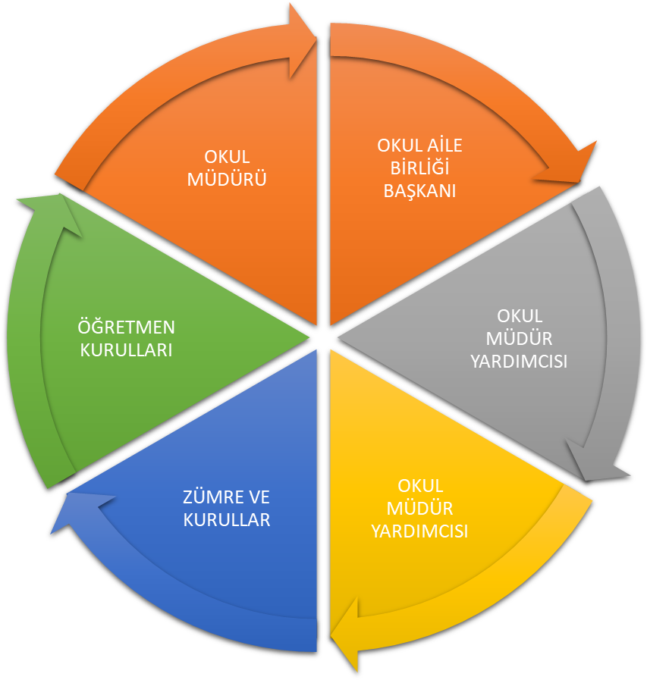

Paydaş anketlerine ilişkin ortaya çıkan temel sonuçlara altta yer verilmiştir :

Öğrenci Anketi Sonuçları:
Olumlu Yönlerimiz:

öğretmenlerimizle ihtiyaç duyduğumuzda rahatlıkla görüşebilmekteyiz
- okul müdürü ve idarecilerle ihtiyaç duyduğumuzda rahatlıkla görüşebilmekteyiz
- okulda bizimle ilgili alınan kararlarda görüşlerimiz alınmaktadır.
- öğretmenlerimiz yeniliğe açık olarak derslerin işlenişinde çeşitli yöntemler kullanmaktadır.
Olumsuz Yönlerimiz:
- okulumuzda yeterli temizlik personeli bulunmamaktadır.
- okulumuzda rehber öğretmen olmamasından dolayı rehberlik hizmetinden yeterince yararlanamıyoruz

Öğretmen Anketi Sonuçları:
Olumlu Yönlerimiz:
- Okulumuzda alınan kararlar çalışanların katılımıyla alınır
- Kurumdaki tüm duyurular çalışanlara zamanında iletilir ve her türlü ödüllendirmede adil olma, tarafsızlık ve objektiflik sağlanır
- Kendimi okulun değerli bir üyesi olarak görüyorum
- Çalıştığım okul bana kendimi geliştirme imkanı tanımaktadır
- Okul teknik ve araç gereç yönünden yeterli teknik donanıma sahiptir.
- Okulda çalışanlara yönelik sosyal ve kültürel faaliyetler düzenlenir.
- Okulda öğretmenler arasında ayrım yapılmamaktadır.
- Okulumuzda yerelde ve toplum üzerinde olumlu bir etki bırakacak çalışmalar yapılmaktadır.
- Yöneticilerimiz yaratıcı ve yenilikçi düşüncelerin üretilmesini teşvik etmektedir
- Yöneticiler okul vizyonunu, stratejilerini, iyileştirmeye açık alanlarını çalışanlarıyla paylaşır
- Okulumuzda sadece öğretmenlerin kullanımına tahsis edilmiş yerler yeterlidir.
Olumsuz Yönlerimiz:
1-Okulumuzda Akıllı tahta bulunmaması
2-Öğretmenlerimizin ulaşım problemleri

Veli Anketi Sonuçları:
Olumlu Yönlerimiz:
- İhtiyaç duyduğumuzda idare ile rahatlıkla görüşebilmekteyiz.
- Duyuruları zamanında öğrenmekteyiz
- İstek ve dileklerimiz dikkate alınmaktadır.
- Öğretmenlerimiz yeniliğe açık olarak derslerin işlenişinde çeşitli yöntem ve teknikler kullanmaktadırlar.
- Çocuklarımızın okulu sevdiğini düşünüyorum
Olumsuz Yönlerimiz:
- Profesyonel rehberlik hizmeti alamamaktayız
- Bizleri ilgilendiren konularda istek ve görüşlerimiz her zaman dikkate alınmamaktadır.

GZFT (Güçlü, Zayıf, Fırsat, Tehdit) Analizi *
Okulumuzun temel istatistiklerinde verilen okul künyesi, çalışan bilgileri, bina bilgileri, teknolojik kaynak bilgileri ve gelir gider bilgileri ile paydaş anketleri sonucunda ortaya çıkan sorun ve gelişime açık alanlar iç ve dış faktör olarak değerlendirilerek GZFT tablosunda belirtilmiştir. Dolayısıyla olguyu belirten istatistikler ile algıyı ölçen anketlerden çıkan sonuçlar tek bir analizde birleştirilmiştir.
Kurumun güçlü ve zayıf yönleri donanım, malzeme, çalışan, iş yapma becerisi, kurumsal iletişim gibi çok çeşitli alanlarda kendisinden kaynaklı olan güçlülükleri ve zayıflıkları ifade etmektedir ve ayrımda temel olarak okul müdürü/müdürlüğü kapsamından bakılarak iç faktör ve dış faktör ayrımı yapılmıştır.

İçsel Faktörler
Güçlü Yönler
Eğitim ve Öğretime Erişim |  |  | Eğitim ve Öğretimde Kalite |  |  | Kurumsal Kapasite
1. | On iki yıllık zorunlu ve kademeli eğitim |  | 1. | Bilgi ve iletişim teknolojilerinin eğitim ve öğretim süreçlerinde kullanılması |  | 1. | Öğretmen başına düşen öğrenci sayısının istenen seviyede olması
2. | Hayat boyu öğrenme kapsamındaki kursların açılmış olması |  | 2. | Okulumuzda yönetici ve öğretmen normlarının doluluk oranının yüksek olması |  | 2. | Okulumuzda derslik başına düşen öğrenci sayısının standartlara uygun olması
3. | Bursluluk imkânları |  | 3. | Okulumuzun teknolojik altyapısının yeterli olması |  | 3. | Eğitim politikalarının belirlenmesinde paydaşların görüş ve önerilerinin dikkate alınması
4. | Özel öğretimi destekleyici teşvik mekanizmaları |  | 4. | Eğitime katkı sağlayan (Değerler Eğitimi Projesi, Beslenme Dostu Okul, Beyaz Bayrak, Sosyal Okul, TÜBİTAK vb.) Projelerin uygulanıyor olması |  | 4. | Güçlü bilişim altyapısı ve elektronik bilgi sistemlerinin etkin kullanımı
5. | İl genelinde öğrencilerin erişebilecekleri her kademe ve türde eğitim kurumlarının bulunması |  | 5. | Eğitimin kalitesini ve öğrencilerin sınav başarısını artırmak için yapılan ortak sınavlar |  | 5. | Yeniliğe ve gelişime açık insan kaynağı
6. | Her kademede eğitim veren nitelikli özel okulların bulunması |  | 6. | Sınav başarılarına yönelik açılan kurslar |  | 6. | Yaygın teşkilat ağı
7. | Öğrenci devamsızlık oranının düşük olması |  | 7. | Okulumuzda şiddet olaylarının az olması |  | 7. | Eğitim yöneticileri ve öğretmenlerin Yüksek Lisans ve Doktora çalışmalarını önemsemeleri
8. | Kız çocuklarının okullaşma oranının yüksek olması |  | 8. | Uluslararası hareketlilik programına katılımın olması

Zayıf Yönler
Eğitim ve Öğretime Erişim |  |  | Eğitim ve Öğretimde Kalite |  |  | Kurumsal Kapasite
1. | Öğrenci kayıt işlemlerinde adrese dayalı kayıt sisteminin etkin işletilememesi |  | 1. | Okulun akademik başarısının istenilen düzeyde olmaması |  | 1. | Nitelikli Hizmet İçi Eğitim faaliyetlerinin yetersizliği
2. | Özel eğitim okul ve kurumlarının yaygın ve yeterli olmaması |  | 2. | Kişisel, eğitsel ve mesleki rehberlik hizmetlerinin yetersiz olması |  | 2. | Bütçe dağıtımında objektif kriterlerin yetersizliği
3. | Hayat boyu öğrenme kapsamındaki faaliyetlerin tanıtımının yetersiz olması |  | 3. | Etkili bir yabancı dil eğitiminin olmaması |  | 3. | Hizmet içi eğitimlerin etkinliğinin istenen düzeyde olmaması
4. | Zorunlu eğitimden ayrılmaların önlenmesine ilişkin etkili bir izleme ve önlemeye dönük yaptırım mekanizmasının işletilememesi |  | 4. | Zararlı alışkanlıklarla mücadelede eğitimlerin yetersiz oluşu |  | 4. | Yönetici, öğretmen ve çalışanların motivasyon ve örgütsel bağlılık düzeylerinin düşük olması
 |  |  | 5. | İl düzeyinde geliştirilen projelerin etkin uygulanamaması |  | 5. | Geçmiş yıllara ait veri, bilgi ve belgelere ulaşılabilmesine imkân sağlayacak bir arşivleme sisteminin bulunmaması
 |  |  |  |  |  | 6. | İzleme ve değerlendirme faaliyetlerinin yetersizliği
 |  |  |  |  |  | 7. | Okulumuzda Rehber Öğretmen olmaması

Dışsal Faktörler
POLİTİK FAKTÖRLER
OLUMLU |  |  | OLUMSUZ
* | Eğitime verilen önem ve eğitim sürelerinin artması yönünde dünyada gelişen bilinç ve atılan adımlar |  | * | Her alanda uluslararası rekabette yaşanan zorluklar (Krizler vb.)
* | Dünyada ve ülkemizde okul öncesi eğitim ve mesleki eğitimin yaygınlaşması |  | * | Globalleşme ile birlikte gelişmiş ülke ve yüksek teknolojiye sahip kurumlarla yaşanan rekabetin olumsuz etkilerinin eğitim ve öğretime yansımaları
* | AB Uyum Süreci |  | * | Personel politikaları nedeni ile okul/kurumlarda yaşanan destek personel yetersizliği ve bunu telafi edebilecek hizmet alımında yaşanan kaynak sorunu
* | Dünyada kurumsal ve bireysel bazda sürekli gelişmeyi hedefleyen bilinç düzeyinin artması
* | Mevzuatta günün yaklaşım ve ihtiyaçlarına uygun gerçekleştirilen değişimler
* | Ülkemizde; katılımcı, planlı, gelişimci, şeffaf ve performansa dayalı stratejik yönetim” anlayışına geçme çabaları
* | Bakanlığımızca, eğitimde öğrenci merkezli ve yapılandırmacı eğitim yaklaşımları ile mesleki eğitimde yeterliğe dayalı modüler eğitim sistemine geçilmesi
* | Bakanlığımızca görevde yükselme ve kariyer basamakları vb. konulardaki geliştirilen politikalar
* | 18 yaşından küçük herkesin (öğrencilerin) sosyal güvence kapsamına alınması
* | Bakanlığımızın ücretsiz ders kitabı dağıtımı uygulaması

EKONOMİK FAKTÖRLER
OLUMLU |  |  | OLUMSUZ
* | İlimiz tarım, tarıma dayalı endüstri ve gelişmekte olan sanayisiyle komşu illere göre ekonomik olarak gelişmişliğinin, insan kaynaklarına ve dolaylı olarak eğitime bakış açısına olumlu yansımaları |  | * | Üretimde kullanılan teknolojiler ve piyasa şartlarındaki değişmeler nedeniyle küçük işletmelerin yok olması sonucu ailelerin yaşadığı ekonomik sorunların eğitime yansımaları
* | Komşu iller ve ülkemizin doğu-batı-kuzey-güney istikametinde demiryolu ve karayolu bağlantıları nedeniyle merkezi konumda olması |  | * | Eğitim ve öğretimde kullanılan cihaz ve makinelerin yüksek teknolojilere sahip olması nedeniyle bakım, onarımlarının pahalı olması dolayısıyla okulların maddi yönden zorlanması
* | Uluslararası trafiğe açılan havayolu ulaşımının her geçen gün gelişmekte olması |  | * | Bilim ve teknolojideki ilerlemeler nedeniyle gelişen yeni meslek ve iş alanlarından kaynaklanan sorunlar
* | Hızlı tren projesinin ilçemizde yapım aşamasında olması |  | * | Eğitimde kullanılan ders araç, gereçlerine dayalı giderlerin artması nedeniyle ailelerin ve eğitim kurumlarının bu ihtiyaçları karşılamada yetersiz kalması
* | İlimizin en önemli tarımsal ürünü olan biber ülkemizin gelirinde önemli bir paya sahip olması |  | * | İlimizde, kırsaldan kent merkezine doğru yaşanan iç göçten dolayı okul yapımı planlamasında sıkıntı yaşanması
* | Sınai, zirai ve kültürel fuar sayılarının artması
* | İnşaat sektöründe kullanılan teknolojiler nedeni ile okul yapımlarının hızlanması

SOSYAL FAKTÖRLER
OLUMLU |  |  | OLUMSUZ
* | Büyük oranda geleneksel aile yapısına sahip olunması nedeniyle suç oranının diğer illere oranla düşük olması |  | * | Bölgemizin kırsal kesim olmasından dolayı sosyal gelişim alanlarda sıkıntılar yaşanmasına yol açması
* | İlimizin her alanda yetiştirdiği insanlarıyla ülkemizin sosyal, kültürel ve siyasal yapılanmasına önemli katkılar sağlaması, çevre illerin ilimize bakış açılarının olumlu yönde gelişmesine |  | * | Çocukların gelişen ve büyüyen çevreleri (kent yaşamı, e-ortam vb) dolayısı ile olumsuz ortamlardan korunmalarına yönelik rehberlik ihtiyaçlarının artması
* | İlimizin farklı sosyo-kültürel yapılara sahip olmasına rağmen yaşadığı huzurla ulusal bütünlüğümüzün korunmasına katkı sağlaması |  | * | Hayat boyu öğrenme ve meslek içi eğitim konusunda hizmet üretme ve hizmeti talep etmede yaşanan sorunlar ve isteksiz tutumlar
* | İlimizin tarihi dokusunun zenginliği |  | * | Bireylerin gelişen kitle iletişim araçlarının olumlu katkılarının yanında, olumsuz etkilerine de maruz kalmaları
* | Manevi ve kültürel zenginliğe sahip bir il olması |  | *
* | Ülkemizin gelişen sanayisinin kalifiye eleman ihtiyacının karşılanması amacıyla mesleki teknik eğitime önem verilmesi |  | *

TEKNOLOJİK FAKTÖRLER
OLUMLU |  |  | OLUMSUZ
* | *Teknoloji kullanma bakımından Türkiye ortalamasına yakın bir konumda bulunması |  | * | Sürekli gelişen ve değişen teknolojileri takip etme zorunluluğundan doğan maddi kaynak sorunu
* | E-Devlet sisteminin gelişmesi |  | * | Eğitimin yerel ihtiyaçları karşılama boyutunu aşıp global bir boyut kazanması ve eğitim ortam ve süreçlerinin bu duruma uygun (yabancı dil vb.) hale getirilememesi
* | Bakanlığımızın e-okul internet hizmetlerinin kurumlarımızda etkin kullanımı |  | * | E-ortamın güvenliğinin tam sağlanamaması
* | Kitle iletişim araçlarında ve ulaşımda yeni teknolojilerin kullanılması |  | * | E-ortamdan kaynaklanan (Örneğin; Dönem ve yıl sonu işlemler dolayısı ile gerçekleşen yüklenmelere zaman zaman cevap verememesi) sorunlar
 |  |  | * | Gelişen e-ortamın yersiz, kötüye kullanımları ve yeni gelişen suçlar

ETİK/YASAL KURALLAR
OLUMLU |  |  | OLUMSUZ
* | Uluslararası çocuk haklarına yönelik yasal düzenlemelerin, kuralların geliştirilmesi |  | * | Uluslararasında ve ülkelerde gelir dağılımı ve eğitim yönünden bölgesel farklılıklarının tam anlamıyla giderilememesi
* | İnsan hakları konusunda insanlığın her geçen gün olumlu yönde gelişmesi |  | * | Bütün insanların çocuklarının eğitimine yönelik duyarlılıklarının aynı oranda olmaması
* | Tüm insanlık nezdinde eğitimin gereğine inanç, bilinç ve duyarlılığının artması |  | * | Günümüzün ihtiyaçlarına cevap vereceği kabul edilen “Gelişimsel Rehberlik” anlayışına uygun rehberlik hizmetlerinin nicel ve nitel yönden geliştirilememesi
* | Eğitimde fırsat eşitliğine yönelik alınan tedbirlerin her geçen gün daha artırılması hususundaki çabalar |  | * | Eğitim çalışanları ve eğitim paydaşlarında; eğitim- öğretim, disiplin vb. alanlarda evrensel değerlerle yerel değerlerin olumlu yönde ve etkili bir şekilde harmanlanarak ortak asgari müştereklerin zihinlerde hemfikir hale getirilememesi
* | Eğitimi kolaylaştıran eğitim araç-gereç ve teknolojik ekipmanların ucuzlaması dolayısı ile bunlara her öğrencinin ulaşımın yaygınlaşması |  | * | Dünyadaki ticaretin bazı dillerin tekeline girmesinin eğitimden beklentide farklı amaç ve düşüncelerin gelişmesine, bununda eğitimde amaç netliğinin kaybolmasına neden olması
* | Eğitim çalışanlarının eğitim-donanım yönünden standartlarının artması
* | Psikolojik, sosyal ve hatta fiziksel şiddetin eğitim ve disiplin aracı olarak kullanılmasına son verilmesi

EKOLOJİK FAKTÖRLER
OLUMLU |  |  | OLUMSUZ
* | Dünyada tüm toplumlarda artan çevre bilinci |  | * | Gelişen sanayiden kaynaklanan atığın çevreye olumsuz yansımaları
* | Çevre hakkında uluslararası bağlayıcı yasal düzenlemelerin yapılması |  | * | Çevre koruma amaçlı geliştirilen uluslar arası yasal düzenlemelere bazı ülkelerin onay vermemesi, gereklerini yerine getirmemesi
* | Çevre hakkında uluslararası duyarlılığı artırmaya yönelik STK’ların kurulması ve çalışması |  | * | Tatlı su rezervlerinin kirlenmesi
* | Çevreye zararlı müdahalelerin sınır tanımayan bir duyarlılıkla durdurulmaya çalışılması ve meydana gelen kazalara yönelik uluslararası yardım çabalarının gelişmesi |  | * | Doğal orman ve su kıyılarının yapılaşmasının önlenememesi
* | Fosil yakıt yerine doğal enerji kaynaklarına yönelik bir yönelişin tüm dünyada gelişmesi |  | * | Bitki ve hayvan yetiştirilmesinde doğaya aykırı müdahalelerin(genlerle oynama) geliştirilmesi
* | Fosil yakıt kullanan araçların çevreye az atık üreten ve az tüketmeleri için teknolojilerin geliştirilmesi ve bu konuda tüm dünyada Ar-Ge’ye önem verilmesi |  | * | Doğal kaynaklardan(malzemelerden) uzaklaşılarak, ya fosil yakıtların ya da doğada bulunmayan yeni maddelerin üretilmesi ve kullanımının artması
* | Doğal ortamların eğitim ortamlarını(okul) olumsuz etkilemesine karşı(soğuk-sıcak-yağış-ulaşım vb.) teknoloji ve tedbirlerin gelişmesi |  | * | Bazı hayvan türlerinin neslinin tükenmesi, bazı bitki türlerinin yok olmasıyla ekolojik dengelerin bölge bölge bozulmasının tüm Dünyada önlenememesi
* | Kaybedilen ormanlık alanlarında yeni geliştirilen teknolojilerle hızlı ağaç yetiştirilmesinin sağlanması |  | * | Tarıma uygun toprakların yoğun ve doğal olmayan müdahalelerle kullanılarak üretimi artırma çabalarının toprağı kirletmesi

FIRSATLAR
Eğitim ve Öğretime Erişim |  |  | Eğitim ve Öğretimde Kalite |  |  | Kurumsal Kapasite
1. | Eğitimin sürdürülebilir ekonomik kalkınmadaki işlevi konusunda toplumsal farkındalık |  | 1. | Geniş bir paydaş kitlesinin varlığı |  | 1. | Üst politika belgelerinde eğitimin öncelikli alan olarak yer alması
2. | Ulaşım ve erişim ağının gelişmesi |  | 2. | Kaliteli eğitim ve öğretime ilişkin talebin artması |  | 2. | Şehrin sosyo-ekonomik yapısı ve kültürel seviyesinin çevre illere göre daha iyi olması
3. | Devletin özel eğitime muhtaç öğrencilere sunduğu destek |  | 3. | Gelişen teknolojilerin eğitimde kullanılabilirliğinin artması |  | 3. | Merkezi yönetim bütçesinden eğitime ayrılan payın artış eğiliminde olması
4. | İlimizin zengin bir tarihi ve kültürel mirasa sahip olması |  | 4. | Sektörün mesleki ve teknik eğitim konusunda iş birliğine açık olması |  | 4. | Hayırseverlerin eğitim ve öğretime katkı sağlaması
5. | Hayat boyu öğrenmeyi destekleyen devlet politikalarının varlığı |  | 5. | Eğitimde teknoloji kullanımının artırılmasına yönelik büyük ölçekli (EBA vb.) projelerin yürütülmesi |  | 5. | Sosyal medyanın geniş kitlelerce kullanılıyor olması
6. | Eğitim ve öğretime yönelik talebin giderek artması |  | 6. | Sektörle iş birliği yapılmasına imkân veren mevzuatın bulunması |  | 6. | İlimizde organize sanayide vasıflı işgücüne ihtiyaç duyulması
7. | İlimizde üniversitenin bulunması |  |  |  |  | 7. | Eğitime destek sağlayan STK’ların bulunması
TEHDİTLER
Eğitim ve Öğretime Erişim |  |  | Eğitim ve Öğretimde Kalite |  |  | Kurumsal Kapasite
1. | Kişiler arasındaki sosyo-ekonomik eşitsizlikler |  | 1. | Haftalık ders saatlerinin öğrencilerin gelişim düzeylerine uygun olmaması |  | 1. | Eğitimin niteliğini artırmaya yönelik bütçenin yetersizliği
2. | Öğretmen, yönetici ve ailelerin özel eğitim konusunda yeterli bilgiye ve duyarlılığa sahip olmaması |  | 2. | Mesleki yöneltmede öğrencilerin ilgi ve yeteneklerinin dikkate alınmaması |  | 2. | Medyada eğitim ve öğretime ilişkin çoğunlukla olumsuz haberlerin ön plana çıkarılması
3. | Öğrenci ve ailelerin meslekler ve iş hayatıyla ilgili yeterli bilgiye sahip olmaması |  | 3. | Beceri eğitimi için nitelikli ve istekli işletme yetersizliği |  | 3. | Öğretmenlerin bazı bölgelerde daha uzun süreli çalışmasını sağlayacak teşvik edici mekanizmaların geliştirilmemiş olması
4. | Bazı okul türlerine yönelik olumsuz toplumsal algı |  | 4. | Eğitime sınav odaklı yaklaşım ve sınav kaygısı |  | 4. | Yönetici, öğretmen ve diğer eğitim çalışanlarının kişisel ve mesleki gelişimlerine yönelik merkezi hizmet içi eğitim faaliyetlerinin yetersiz olması
5. |  |  | 5. | Bireylerde oluşan teknoloji bağımlılığı ve medyanın olumsuz etkileri |  | 5. | Mevzuatın açık, anlaşılır ve ihtiyaca uygun hazırlanmaması nedeniyle güncelleme ihtiyacının sıklıkla ortaya çıkması
6. |  |  | 6. | İnternet ortamında oluşan bilgi kirliliği, doğru ve güvenilir bilgiyi ayırt etme güçlüğü |  | 6. | Eğitim politikalarında çok sık değişiklik yapılması ve eğitim sistemindeki düzenlemelere ilişkin pilot uygulamaların yetersizliği
7. |  |  | 7. | Toplumda kitap okuma, spor yapma, sanatsal ve kültürel faaliyetlerde bulunma alışkanlığının yetersiz olması |  | 7. | Eğitim ve öğretimin finansmanında yerel yönetimlerin katkısının yetersiz olması
 |  |  | 8. | İşgücü piyasasının yeterince şeffaf olmaması ve ucuz işgücü talebi |  | 8. | Gelişen ve değişen teknolojiye uygun donatım maliyetinin yüksek olması
 |  |  | 9. | Yerleşkeler arası gelişmişlik farkı |  | 9. | Siyasi ve sendikal grupların atama ve görevlendirmelerde etkili olma isteği
 |  |  | 10. | Zararlı alışkanlıkların yaygınlaşma eğiliminde olması |  | 10.

Gelişim ve Sorun Alanları
Gelişim ve sorun alanları analizi ile GZFT analizi sonucunda ortaya çıkan sonuçların planın geleceğe yönelim bölümü ile ilişkilendirilmesi ve buradan hareketle hedef, gösterge ve eylemlerin belirlenmesi sağlanmaktadır.
Gelişim ve sorun alanları ayrımında eğitim ve öğretim faaliyetlerine ilişkin üç temel tema olan Eğitime Erişim, Eğitimde Kalite ve kurumsal Kapasite kullanılmıştır. Eğitime erişim, öğrencinin eğitim faaliyetine erişmesi ve tamamlamasına ilişkin süreçleri; Eğitimde kalite, öğrencinin akademik başarısı, sosyal ve bilişsel gelişimi ve istihdamı da dâhil olmak üzere eğitim ve öğretim sürecinin hayata hazırlama evresini; Kurumsal kapasite ise kurumsal yapı, kurum kültürü, donanım, bina gibi eğitim ve öğretim sürecine destek mahiyetinde olan kapasiteyi belirtmektedir.

A-Eğitim ve Öğretime Erişim Gelişim/Sorun Alanları

- Okul öncesi eğitimde okullaşma
- Zorunlu eğitimden erken ayrılma
- Taşımalı eğitim
- Temel eğitimden ortaöğretime geçiş
- Kız çocukları başta olmak üzere özel politika gerektiren grupların eğitime erişimi
- Özel eğitime ihtiyaç duyan bireylerin uygun eğitime erişimi
- Hayat boyu öğrenmeye katılım
- Hayat boyu öğrenmenin tanıtımı

B-Eğitim ve Öğretimde Kalite Gelişim/Sorun Alanları

- Eğitim öğretim sürecinde sanatsal, sportif ve kültürel faaliyetler Okuma kültürü
- Okul sağlığı ve hijyen
- Zararlı alışkanlıklar
- Öğretmenlere yönelik hizmet içi eğitimler
- Okul Yöneticilerinin derse girme, ders denetleme yetkisi Eğitimde bilgi ve iletişim teknolojilerinin kullanımı Örgün ve yaygın eğitimi destekleme ve yetiştirme kursları
- Temel dersler önceliğinde ulusal ve uluslararası sınavlarda öğrenci başarı durumu
- Temel eğitimden ortaöğretime geçiş sistemi
- Sınav odaklı sistem ve sınav kaygısı
- Eğitsel değerlendirme ve tanılama
- Eğitsel, mesleki ve kişisel rehberlik hizmetleri
- Öğrencilere yönelik oryantasyon faaliyetleri
- Üstün yetenekli öğrencilere yönelik eğitim öğretim hizmetleri başta olmak üzere özel eğitim Hayat boyu rehberlik hizmeti
- Hayat boyu öğrenme kapsamında sunulan kursların çeşitliliği ve niteliği Açık öğretim sisteminin niteliği
- İşyeri beceri eğitimi ve staj uygulamaları
- Önceki öğrenmelerin belgelendirilmesi
- Yabancı dil yeterliliği
- Uluslararası hareketlilik programlarına katılım

C- Kurumsal Kapasite Gelişim/Sorun Alanları
- Çalışma ortamları ile sosyal, kültürel ve sportif ortamların iş motivasyonunu sağlayacak biçimde düzenlenmesi
- Çalışanların ödüllendirilmesi
- Atama ve görevde yükselmelerde liyakat ve kariyer esasları ile performansın dikkate alınması, kariyer yönetimi
- Hizmet içi eğitim kalitesi
- Yabancı dil becerileri
- Öğretmenlere yönelik fiziksel alan yetersizliği
- Okul ve kurumların sosyal, kültürel, sanatsal ve sportif faaliyet alanlarının yetersizliği
- Eğitim, çalışma, konaklama ve sosyal hizmet ortamlarının kalitesinin artırılması
- Donatım eksiklerinin giderilmesi
- Okullardaki fiziki durumun özel eğitime gereksinim duyan öğrencilere uygunluğu
- İnşaat ve emlak çalışmalarının yapılmasındaki zamanlama
- Eğitim yapılarının depreme hazır oluşu
- Okul ve kurumların bütçeleme süreçlerindeki yetki ve sorumluluklarının artırılması
- Ödeneklerin öğrenci sayısı, sınıf sayısı, okul-kurumun uzaklığı vb. kriterlere göre doğrudan okul-kurumlara gönderilmesi
- Ödeneklerin etkin ve verimli kullanımı
- Alternatif finansman kaynaklarının geliştirilmesi
- Uluslararası Fonların etkin kullanımı
- Okul-Aile Birlikleri
- İş ve işlemlerin zamanında yapılarak kamu zararı oluşturulmaması
- Kamulaştırılmaların zamanda yapılması
- Kurumsal aidiyet duygusunun geliştirilmemesi
- Mevzuatın sık değişmesi
- Kurumsallık düzeyinin yükseltilmesi
- Kurumlarda stratejik yönetim anlayışının bütün unsurlarıyla hayata geçirilmemiş olması
- Stratejik planların uygulanabilmesi için kurumlarda üst düzey sahiplenmenin yetersiz olması
- Müdürlük iç ve dış paydaşları ile etkin ve sürekli iletişim sağlanamaması
- Basın ve yayın faaliyetleri.
- Mevcut arşivlerin tasnif edilerek kullanıma uygun hale getirilmesi
- İstatistik ve bilgi temini Hizmetlerin elektronik ortamda sunumu
- Bilgiye erişim imkânlarının ve hızının artırılması
- Teknolojik altyapı eksikliklerinin giderilmesi
- Elektronik içeriğin geliştirilmesi ve kontrolü
- Projelerin amaç-sonuç ilişkisinde yaşanan sıkıntılar
- İş güvenliği ve sivil savunma
- Diğer kurum ve kuruluşlarla işbirliği
- İş süreçlerinin çıkarılamaması
- Yetki devrinin alt kullanıcılara yeterince verilememesi
- Kamu Hizmet Standartlarının gözden geçirilerek yeniden düzenlenmesi Bürokrasinin azaltılması
- Denetim anlayışından rehberlik anlayışına geçilememesi Bütünsel bir izleme-değerlendirme sisteminin kurulması

BÖLÜM III: Geleceğe Bakış

MİSYON, VİZYON VE TEMEL DEĞERLER
Okul Müdürlüğümüzün Misyon, vizyon, temel ilke ve değerlerinin oluşturulması kapsamında öğretmenlerimiz, öğrencilerimiz, velilerimiz, çalışanlarımız ve diğer paydaşlarımızdan alınan görüşler, sonucunda stratejik plan hazırlama ekibi tarafından oluşturulan Misyon, Vizyon, Temel Değerler; Okulumuz üst kurulana sunulmuş ve üst kurul tarafından onaylanmıştır.

MİSYONUMUZ
Düşünme, anlama, araştırma ve sorun çözme yetkinliği gelişmiş, millî kültür ve demokrasinin bilincinde, iletişime ve paylaşıma açık, sanat duyarlılığı, öz güveni, öz saygısı, hak, adalet ve sorumluluk bilinci yüksek, öğrenmeyi bir yaşam tarzı haline getiren, sağlıklı ve mutlu bireylerin yetişmesine ortam ve imkân sağlamaktır.

VİZYONUMUZ

Hayata hazır, sağlıklı ve mutlu bireyler yetiştiren bir eğitim sistemi.

TEMEL DEĞERLERİMİZ
✓ Erdemlilik ✓ Liyakat ✓ İnsan hakları ve demokrasinin evrensel değerleri ✓ Çevreye ve canlıların yaşam hakkına duyarlılık ✓ Analitik ve bilimsel bakış ✓ Girişimcilik, yaratıcılık, yenilikçilik ✓ Kültürel ve sanatsal duyarlılık ile sportif beceri ✓ Meslek etiği ve mesleki beceri ✓ Saygınlık, tarafsızlık, güvenilirlik ve adalet ✓ Katılımcılık, şeffaflık ve hesap verilebilirlik

BÖLÜM IV: AMAÇ, HEDEF VE EYLEMLER

TEMA I: EĞİTİM VE ÖĞRETİME ERİŞİM
Eğitim ve öğretime erişim okullaşma ve okul terki, devam ve devamsızlık, okula uyum ve oryantasyon, özel eğitime ihtiyaç duyan bireylerin eğitime erişimi, yabancı öğrencilerin eğitime erişimi ve hayat boyu öğrenme kapsamında yürütülen faaliyetlerin ele alındığı temadır.

Stratejik Amaç 1:
Bütün bireylerin eğitim ve öğretime adil şartlar altında erişmesini sağlamak.
Hedef 1.2: Tüm alanlarda ve eğitim kademelerinde, öğrencilerimizin her düzeydeki yeterliklerinin belirlenmesi, izlenmesi ve desteklenmesi için etkin bir ölçme ve değerlendirme sistemi kurulacaktır.
Performans Göstergeleri 1.1
PERFORMANS  GÖSTERGESİ |  | Mevcut |  | HEDEF
PERFORMANS  GÖSTERGESİ | Hedefe Etkisi (%) | 2018 | 2019 |  | 2020 | 2021 | 2022 | 2023
PG 1.2.1 Bir eğitim ve öğretim döneminde bilimsel, kültürel, sanatsal ve sportif alanlarda en az bir faaliyete katılan öğrenci oranı (%) | 30 | 60 | 80 |  | 85 | 90 | 95 | 100
PG 1.2.2 Öğrenci başına okunan kitap sayısı | 40 | 50 | 60 |  | 70 | 80 | 90 | 100
PG 1.2.3. Ortaöğretime merkezi sınavla yerleşen öğrenci oranı (%) | 40 | 0 | 25 |  | 30 | 35 | 40 | 50
Koordinatör Birim | Okul idaresi, Öğretmenler ve Veliler
İş Birliği Yapılacak Birimler | İlçe Milli Eğitim Müdürlüğü,Halk Eğitim Merkezi,Civar Okullar
Riskler | • Öğrencilerin ve velilerin bilimsel, kültürel, sanatsal ve sportif faaliyetlere ilişkin farkındalık düzeyinin bölgeler arasında farklılık göstermesi,  • Ailelerin, çocuklarının sınavla öğrenci alan okullara devam etmelerine yönelik isteği,  • Sınavla öğrenci alan okul sayısının artırılmasına ilişkin çeşitli baskılar,  • Öğrencilerin ve öğretmenlerin mevcut durumda yeterlik temelli ölçme uygulamalarına alışkın olmaması.
Stratejiler | • Eğitim kalitesinin artırılması için ölçme ve değerlendirme yöntemleri etkinleştirilecek ve yeterlik temelli ölçme değerlendirme yapılacaktır.  • Öğrencilerin bilimsel, kültürel, sanatsal, sportif ve toplum hizmeti alanlarında etkinliklere katılımı artırılacak ve izlenecektir.  • Kademeler arası geçiş sınavlarının eğitim sistemi üzerindeki baskısını azaltacak çalışmalar yapılacaktır.
Maliyet Tahmini | 10.000
Tespitler | • Öğrencilerin bilimsel, kültürel, sanatsal ve sportif faaliyetlere katılımının düşük olması,  • Toplumda akademik başarıya yüksek değer atfedilmesi,  • Öğrenciler ve öğretmenlerin yeterlik temelli ölçme ve değerlendirme uygulamaları konusunda yeterli bilgi ve tecrübeye sahip olmaması.
İhtiyaçlar | • Ölçme ve değerlendirme merkezlerinin tüm illere yaygınlaştırılması,  • Sınav kaygısına yönelik olarak aile hekimliği başta olmak üzere çeşitli kurumlarla iş birliği yapılması,  • Veli ve öğretmenlere yönelik olarak öğrencilerin bilimsel, kültürel, sanatsal ve sportif faaliyetlere katılması yönünde farkındalık çalışmaları yürütülmesi,  • Öğretim programlarının konu alanları bazında yeterlik temelli olarak tanımlanması.

TEMA II: EĞİTİM VE ÖĞRETİMDE KALİTENİN ARTIRILMASI
Stratejik Amaç 2: Çağdaş normlara uygun, etkili, verimli yönetim ile organizasyon yapısı ve süreçleri hâkim kılınacaktır.
Hedef 2.1: Yönetim ve öğrenme etkinliklerinin izlenmesi, değerlendirilmesi ve geliştirilmesi amacıyla veriye dayalı yönetim yapısına geçilecektir
Performans Göstergeleri 2.1
PERFORMANS  GÖSTERGESİ |  | Mevcut |  | HEDEF
PERFORMANS  GÖSTERGESİ | Hedefe Etkisi (%) | 2018 | 2019 |  | 2020 | 2021 | 2022 | 2023
PG 2.1.1. Eğitsel veri ambarının kurulması (%) | 30 | 60 | 80 |  | 85 | 90 | 95 | 100
PG 2.1.2. Coğrafi bilgi sisteminin kurulması (%) | 40 | 50 | 60 |  | 70 | 80 | 90 | 100
PG 2.1.3. Bakanlık bilgi edinme sistemlerinden yararlanıcıların memnuniyet oranı (%) | 40 | 20 | 25 |  | 30 | 35 | 60 | 70
Koordinatör Birim | Okul idaresi, Öğretmenler ve Veliler
İş Birliği Yapılacak Birimler | İlçe Milli Eğitim Müdürlüğü,Halk Eğitim Merkezi,Civar Okullar
Riskler | • Karar alma süreçleri ve uygulama aşamasına yönelik bürokratik unsurlar,  • Yeni kurulacak birimler ile mevcut birimler arasında olası yetki çakışması,  • Bakanlık bilgi edinme sistemlerinden memnuniyeti ölçülen yararlanıcıların arama yaptığı konu ile ilgili memnuniyetinin ölçüldüğünü düşünerek anket sorularını cevaplaması,  • Bakanlık bilgi edinme sistemlerinden hizmet alan yararlanıcı sayısının her geçen gün artması
Stratejiler | • Bakanlığın bilgi işlem ve otomasyon ihtiyaçları karşılanacak, bürokratik süreç azaltılacak ve okul bazında veriye dayalı yönetim sistemine geçilecektir.  • Basın ve halkla ilişkilerle ilgili faaliyetler iyileştirilecek ve yararlanıcıların bilgi edinme memnuniyet oranları artırılacaktır.  • Bakanlık Bilgi Yönetim Sistemine (MEB BYS) altlık oluşturmak üzere coğrafi bilgi sistemi kurulacaktır.
Maliyet Tahmini | 10.000
Tespitler | • Veriye dayalı yönetim için etkin veri üretimi mekanizmaları oluşturulamamış olması,  • İletişim merkezinden merkez ve taşra teşkilatı birimlerine inceleme, araştırma veya soruşturma gerektiren konularda yönlendirilen başvurulara verilen cevap süresinin uzaması,  • MEB Mobil Bilgi Servisi (8383) ücretli olmasından dolayı çok fazla veli tarafından kullanılamaması.
İhtiyaçlar | •İletişim merkezi sistemini kullanan merkez ve taşra teşkilatında görevli temsilci ve kullanıcılara yönelik sistemi tanıtıcı hizmet içi eğitimlerin düzenlenmesi

TEMA III: KURUMSAL KAPASİTE
STRATEJİK AMAÇ 3. Okul öncesi eğitim ve temel eğitimde öğrencilerimizin bilişsel, duygusal ve fiziksel olarak çok boyutlu gelişimleri sağlanacaktır.
Hedef 3.3: Temel eğitimde okulların niteliğini artıracak yenilikçi uygulamalara yer verilecektir
Performans Göstergeleri
PERFORMANS  GÖSTERGESİ |  | Mevcut | HEDEF
PERFORMANS  GÖSTERGESİ | Hedefe Etkisi (%) | 2018 |  | 2019 | 2020 | 2021 | 2022 | 2023
PG 3.3.1 Eğitim kayıt bölgelerinde kurulan okul ve mahalle spor kulüplerinden yararlanan öğrenci oranı (%) | 40 | 60 |  | 80 | 85 | 90 | 95 | 100
PG 3.3.2 Birleştirilmiş sınıfların öğretmenlerinden eğitim faaliyetlerine katılan öğretmenlerin oranı (%) | 0 | 0 |  | 0 | 0 | 0 | 0 | 0
PG 3.3.3 Destek programına katılan öğrencilerden hedeflenen başarıya ulaşan öğrencilerin oranı (%) | 0 | 0 |  | 0 | 0 | 0 | 0 | 0
Koordinatör Birim | Okul idaresi, Öğretmenler ve Veliler
İş Birliği Yapılacak Birimler | Temel Eğitim Genel Müdürlüğü, İlçe Milli Eğitim Müdürlüğü,Halk Eğitim Merkezi,Civar Okullar
Riskler | • Okul dışı imkânların oluşturulmasında ilgili kurum ve kuruluşların yeterli desteği göstermemesi,  • Yaz dönemlerinde bölgesel değişim programlarına yeterli talep olmaması,  • Öğrencilerin sosyal girişimcilik konusundaki isteksizliği,  • Okullara kaynak aktarılmasında kullanılacak kriterlerin belirsiz olması,  • Dezavantajlı bölgelerdeki öğretmenlerin ortalama görev süresinin düşük olması.
Stratejiler | • Temel eğitimde yenilikçi uygulamalara imkân sağlanacaktır.  • Temel eğitimde okullar arası başarı farkı azaltılarak okulların niteliği artırılacaktır
Maliyet Tahmini | 15000
Tespitler | • Okulların çevresinde bulunan ve öğrencilerin gelişimine katkı sağlayacak kurum ve kuruluşlarla yeterince etkileşim içinde olmaması,  • Öğrenme etkinliklerinde öğrencilerin toplumsal kültürümüze yönelik kazanımları yeterince edinememesi ve hedeflenen başarıyı gösteremeyen öğrencilerin yeterince desteklenememesi,  • Okul bahçelerinin öğrencilerin sosyal ve kültürel gelişimini desteklemede yetersiz kalması,  • Temel eğitim kurumlarına kaynak aktarımında okullar arası farklılıkların takip edileceği bir sistemin bulunmaması,  • Şartları elverişsiz okul ve öğretmenlerin eğitim hizmetlerini yerine getirmekte zorlanması.
İhtiyaçlar | • İlgili kurum ve kuruluşlarla iş birliği çalışmaları,  • Okul bahçelerinin öğrencilerin çok yönlü gelişimini destekleyecek şekilde tasarlanması ve dersler ile ders dışı etkinliklerin kültürel kazanımlarla desteklenmesi,  • Okul ve mahalle spor kulüpleri ile bölgesel değişim programları ve şartları elverişsiz okulların öğrenci ve öğretmenlerinin desteklenmesi için finansman sağlanması,  • Okullar arası farklılıkları tespit etmek ve kaynakları adaletli bir şekilde paylaştırmak için sistem kurulması,  • Hedeflenen başarıyı gösteremeyen öğrencilerin desteklenmesine yönelik mekanizmaların oluşturulması.

V. BÖLÜM: MALİYETLENDİRME
2019-2023 Stratejik Planı Faaliyet/Proje Maliyetlendirme Tablosu

Kaynak Tablosu | 2019 | 2020 | 2021 | 2022 | 2023 | Toplam
Genel Bütçe | 500 | 1000 | 1500 | 2000 | 2500 | 7500
Valilikler ve Belediyelerin Katkısı | 0 | 0 | 0 | 0 | 0 | 0
Diğer (Okul Aile Birlikleri) | 500 | 1000 | 1500 | 2000 | 2500 | 7500
TOPLAM | 1000 | 2000 | 3000 | 4000 | 5000 | 15000

VI. BÖLÜM: İZLEME VE DEĞERLENDİRME
İzleme ve değerlendirme sürecinin işleyişi ana hatları ile yandaki şekilde özetlenmiştir. MEB 2019–2023 Stratejik Planı’nda yer alan performans göstergelerinin gerçekleşme durumlarının tespiti yılda iki kez yapılacaktır Stratejik planın izlenmesinde 6 aylık dönemlerde izleme yapılacak denetim birimleri, il ve ilçe millî eğitim müdürlüğü ve Bakanlık denetim ve kontrollerine hazır halde tutulacaktır. Performans hedeflerinin gerçekleşme durumları hakkında hazırlanan “stratejik plan izleme raporu” Bakan, Bakan yardımcıları, birim amirleri ve kurum içi paydaşların görüşüne sunulacaktır. Bu aşamada amaç, varsa öncelikle yıllık hedefler olmak üzere, hedeflere ulaşılmasının önündeki engelleri ve riskleri belirlemek ve yıllık hedeflere ulaşılmasını sağlamak üzere gerekli görülebilecek tedbirlerin alınmasıdır.
STRATEJİK PLAN ÜST KURULU İMZA SİRKÜSÜ
STRATEJİK PLAN ÜST KURULU
SIRA NO | ADI SOYADI | GÖREVİ | İMZA
1 | YAŞAR KAYA | OKUL MÜDÜRÜ
2 | HANİFİ ÇETİNER | ÖĞRETMEN
3 | EBUBEKİR NURDAĞ | ÖĞRETMEN
4 | FİLİZ KÖKLÜ | OKUL AİLE BİRLİĞİ BAŞKANI
5 | NİZAMETTİN İNANÇ | GÖNÜLLÜ VELİ

